附件1

**关于《梅州市梅江区金山顶历史文化**

**街区申报材料》主要内容**

1. **街区范围**

金山顶街区，位于广东省梅州市江北老城区金山街道，是梅城最早的发源地。街区自皇祐四年筑城，至明清时期逐渐发展成型，一直作为古梅城的政治生活中心，因旧时古梅城北门金山而得名金山顶。根据《梅州历史文化名城保护规划（2021-2035年）》历史街区范围划定，金山顶街区北至文保路，东邻周增路，西接月宫巷，南临仲元路，街区面积12.5公顷。

街区内划定核心保护范围和建设控制地带。核心保护范围共3处，总面积8.6公顷，范围包括金山顶（梅县博物馆）、城隍庙、静福庵、云屏楼、拱华楼等客家传统建筑风貌片区，上古堂、三声堂传统围龙屋建筑片区以及武魁、承启堂、仲元西路等中西混合式建筑风貌片区。建设控制地带总面积3.9顷，包括核心保护区以外的与其相邻的传统风貌建筑群。

1. **核心保护范围保护控制要求**

1、文物保护单位、历史建筑、传统风貌建筑严格按照相关法律法规要求进行保护和修缮；

2、最大限度保存历史遗存以及载有真实历史信息的传统建（构）筑物；

3、除需要建造的必要基础设施和公共服务设施外，不得进行新建、扩建活动（拆除现存建筑进行复建，恢复原有院落格局、恢复历史建筑风貌的不算新建、扩建活动）；

4、不得擅自改变街区空间格局，保护金山经梅州学宫至原南门（凌风楼）所在地的南北古城轴线；

5、对文保路、月宫巷、城隍庙巷等传统街巷格局不得随意改扩建道路，不改变街巷格局风貌和尺寸；

6、不得新建工业企业，现有妨碍历史文化街区保护的工业企业应当有计划迁移。

1. **建设控制地带保护控制要求**

1、文物保护单位、历史建筑、传统风貌建筑严格按照相关法律法规要求进行保护和修缮；

2、实施“小规模、渐进式”的更新模式，禁止大拆大建。新建、扩建、改建建筑在建筑高度、体量、色彩、材质等方面应与历史风貌相协调；

3、新建、扩建、改建道路时，不得破坏传统格局和历史风貌；

4、不得新建对环境有污染的工业企业，现在对环境有污染的工业企业应当有计划迁移；

5、建设控制地带内的建筑，层数不超过3层，檐口高度不超过10米,其体量、色彩、材质等方面与历史风貌相协调，不得破坏传统格局和历史风貌。

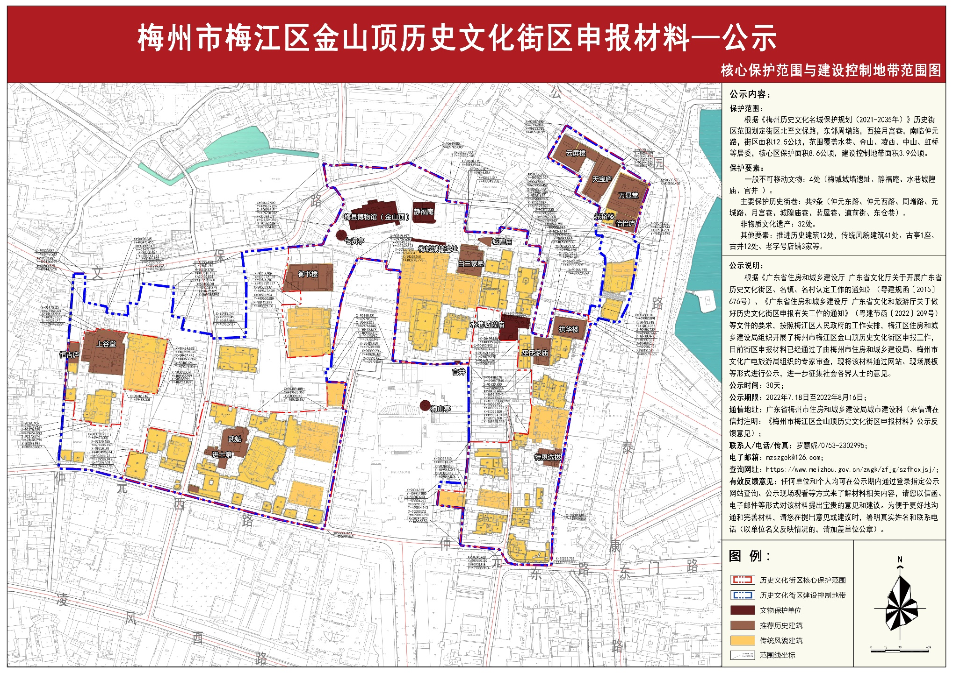

图 1 保护范围划定图